сценарий 6.
Сценарий для клинического случая: ХСН с показаниями к ИКД
Раздел | Описание и варианты ответов
Общая информация | Пациент, мужчина 65 лет, с диагнозом хронической сердечной недостаточности со сниженной фракцией выброса (ХСНнФВ) обратился на амбулаторный приём к кардиологу.  Цели: Проведите обследование, установите точный диагноз, назначьте лечение и определите показания к имплантации кардиовертера-дефибриллятора (ИКД) для вторичной профилактики внезапной сердечной смерти (ВСС).  Источник: «Хроническая сердечная недостаточность. Клинические рекомендации 2024». Общероссийская общественная организация «Российское кардиологическое общество».
Жалобы | Пациент жалуется на периодические головокружения и несколько эпизодов потери сознания (синкопе) за последние 6 месяцев. Также отмечает постоянную утомляемость при незначительной физической нагрузке и ощущение нерегулярного сердцебиения.
Анамнез заболевания | Диагноз ХСН установлен 3 года назад. В течение последнего полугода отмечает учащение приступов сердцебиения и появление эпизодов потери сознания, которые возникают внезапно. Получает терапию, включающую бета-блокаторы и ингибиторы АПФ, но дозы не титровались в течение последнего года.
Анамнез жизни | Перенес инфаркт миокарда 4 года назад. Страдает артериальной гипертензией более 20 лет. Других серьезных хронических заболеваний нет. Аллергологический анамнез не отягощен.
Объективное обследование | Общее состояние удовлетворительное. Сознание ясное. АД 120/80 мм рт. ст., ЧСС 45 уд/мин, пульс аритмичный. При аускультации сердца тоны приглушены, аритмичные. В легких дыхание везикулярное, хрипов нет. Периферических отеков нет.
Предварительный диагноз | Верный ответ:  - Хроническая сердечная недостаточность с желудочковыми нарушениями ритма.  Комментарий: Диагноз основан на анамнезе (ХСН, перенесенный ИМ) и жалобах (синкопе, сердцебиение), что указывает на высокий риск жизнеугрожающих аритмий [1]. Источник: КР ХСН, 2024, раздел 3.1.5, стр. 46.  Неверные ответы:  - Стенокардия напряжения.  Комментарий: Хотя ИБС является причиной ХСН, ведущими в клинической картине являются симптомы аритмии, а не боли в груди [1]. Источник: КР ХСН, 2024, раздел 1.5, стр. 19.  - Миокардит.  Комментарий: Отсутствуют данные об острой инфекции или системном воспалительном процессе, которые характерны для миокардита [1]. Источник: КР ХСН, 2024, раздел 1.1, стр. 12.
Назначение лабораторных исследований | Верные назначения:  - Общий анализ крови, биохимический анализ крови (креатинин, калий, натрий).  - Определение уровня натрийуретических пептидов (NT-proBNP).  Комментарий: Это стандартные исследования для оценки состояния пациента с ХСН, функции почек и контроля электролитов, что важно перед коррекцией терапии и для оценки прогноза [1]. Источник: КР ХСН, 2024, раздел 2.3, стр. 23–24.  Неверные назначения:  - Анализ на онкомаркеры.  Комментарий: Данное исследование не имеет показаний при отсутствии клинических подозрений на онкологическое заболевание ^{[1].}
Назначение инструментальных исследований | Верные назначения:  - ЭКГ в 12 отведениях.  - Эхокардиография (ЭхоКГ).  - Холтеровское мониторирование ЭКГ (24–48 часов).  Комментарий: ЭКГ и ЭхоКГ необходимы для оценки ритма, структуры и функции сердца. Холтеровское мониторирование является ключевым методом для выявления и документирования желудочковых аритмий, которые могут быть причиной синкопе [1]. Источник: КР ХСН, 2024, раздел 2.4.1, 2.4.2, стр. 25–26.  Неверные назначения:  - Чреспищеводная эхокардиография.  Комментарий: Данный метод не является исследованием первой линии при данной клинической картине и показан в более сложных диагностических случаях (например, при подозрении на патологию клапанов или тромбоз ушка левого предсердия) [1]. Источник: КР ХСН, 2024, раздел 2.4.6, стр. 30.
Оценка данных лабораторных исследований | Уровень NT-proBNP значительно повышен. В общем и биохимическом анализах крови значимых отклонений нет.
Оценка данных инструментальных исследований | ЭКГ: синусовая брадикардия, ЧСС 54 в минуту. А-В блокада 1 ст. Рубцовые изменения в нижней стенке левого желудочка.  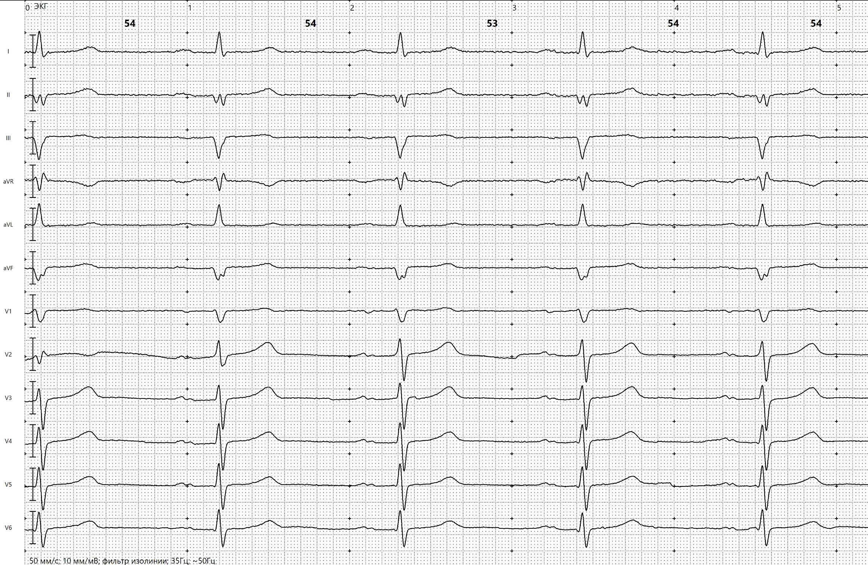  ЭхоКГ: дилатация левого желудочка, фракция выброса (ФВ) ЛЖ — 30%. Выраженная гипокинезия нижней стенки.  Холтеровское мониторирование ЭКГ: зарегистрированы частые желудочковые экстрасистолы и несколько эпизодов неустойчивой желудочковой тахикардии (ЖТ).
Клинический диагноз | Верный диагноз:  - ИБС: постинфарктный кардиосклероз. ХСНнФВ, 2 стадия, III ФК. Желудочковая экстрасистолия. Пароксизмальная желудочковая тахикардия. Высокий риск внезапной сердечной смерти.  Комментарий: Диагноз полностью отражает этиологию, стадию и осложнения заболевания, подтвержденные инструментальными данными (ФВ ЛЖ ≤35% и наличие ЖТ) [1]. Источник: КР ХСН, 2024, раздел 1.4, стр. 18–19.  Неверный диагноз:  - Синдром слабости синусового узла.  Комментарий: Хотя у пациента и есть брадикардия, основной угрозой являются желудочковые аритмии, а не дисфункция синусового узла ^{[1].}
Лечение | Верная тактика:  - Оптимизация медикаментозной терапии: перевод на квадротерапию (АРНИ/иАПФ, бета-адреноблокатор, антагонист минералокортикоидных рецепторов, ингибитор SGLT2).  - Направление на имплантацию ИКД для вторичной профилактики ВСС.  Комментарий: Пациент с ФВ ЛЖ ≤35% и эпизодами ЖТ имеет абсолютные показания для имплантации ИКД. Оптимизация терапии является обязательным условием перед имплантацией [1]. Источник: КР ХСН, 2024, раздел 3.3.2.1, стр. 72, и раздел 3.1.2, стр. 37.  Неверная тактика:  - Назначение антиаритмических препаратов I класса (например, пропафенона) или соталола.  Комментарий: Антиаритмические препараты I класса противопоказаны пациентам с ХСНнФВ и структурными изменениями миокарда из-за повышения риска смерти [1]. Источник: КР ХСН, 2024, раздел 3.1.4, стр. 46.  - Отмена бета-блокаторов из-за брадикардии.  Комментарий: Бета-блокаторы улучшают прогноз при ХСН. Брадикардия требует осторожной оценки, но не является абсолютным показанием к отмене препарата, который снижает риск аритмий [1]. Источник: КР ХСН, 2024, раздел 3.1.2.3, стр. 39.
Диспансеризация | Верный план:  - Наблюдение у кардиолога не реже 2 раз в год (после имплантации ИКД — согласно графику проверки устройства). Контроль ЭКГ, ЭхоКГ (1 раз в год), уровня NT-proBNP. Коррекция медикаментозной терапии.  Комментарий: Пациенты с ХСН и ИКД нуждаются в строгом диспансерном наблюдении для контроля заболевания и функционирования устройства [1]. Источник: КР ХСН, 2024, раздел 5, стр. 86.  Неверный план:  - Наблюдение у терапевта 1 раз в год.  Комментарий: Пациенты с ХСН 2Б-3 стадии и ФВ ЛЖ <40% должны наблюдаться у кардиолога [1]. Источник: КР ХСН, 2024, раздел 5, стр. 86.
Дополнительная информация | Источник, использованный для составления сценария: «Хроническая сердечная недостаточность. Клинические рекомендации 2024». Общероссийская общественная организация «Российское кардиологическое общество» ^{[1].}

⁂

- Khronicheskaia-serdechnaia-nedostatochnost-2024-1.pdf

